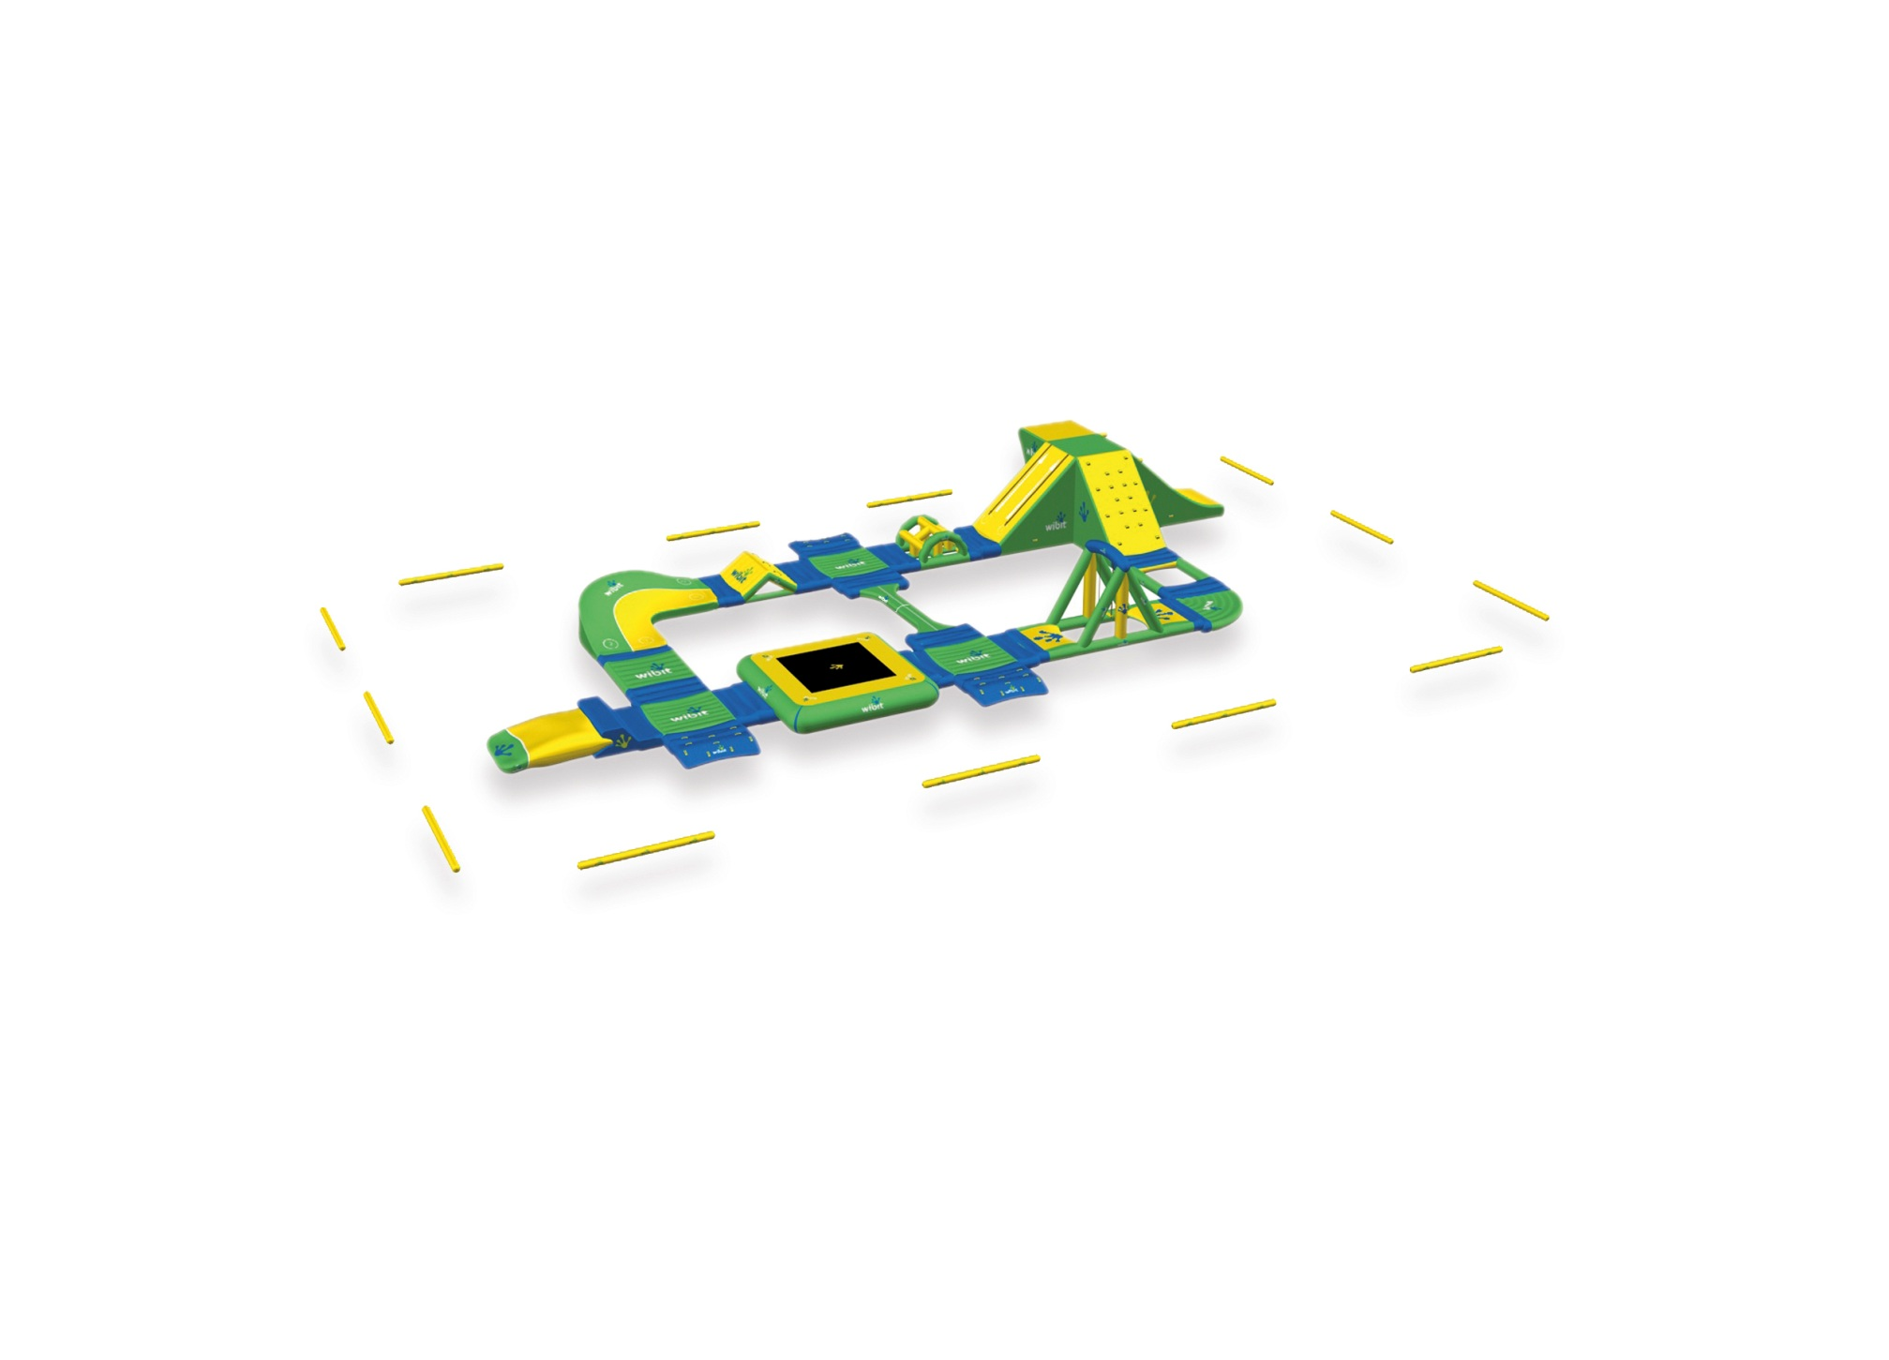

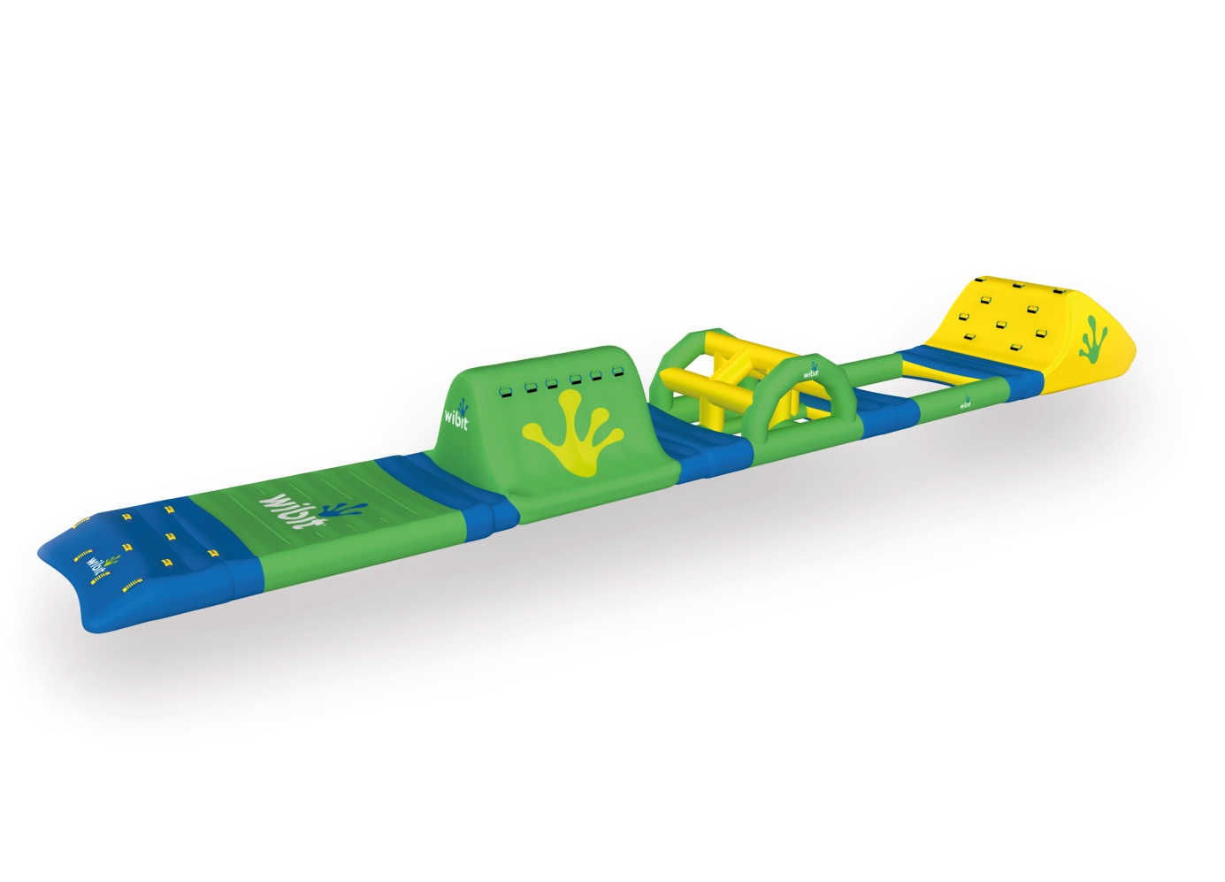Wibit Sports Park 40

Parcours aquatique modulaire gonflable - réf **A3701**

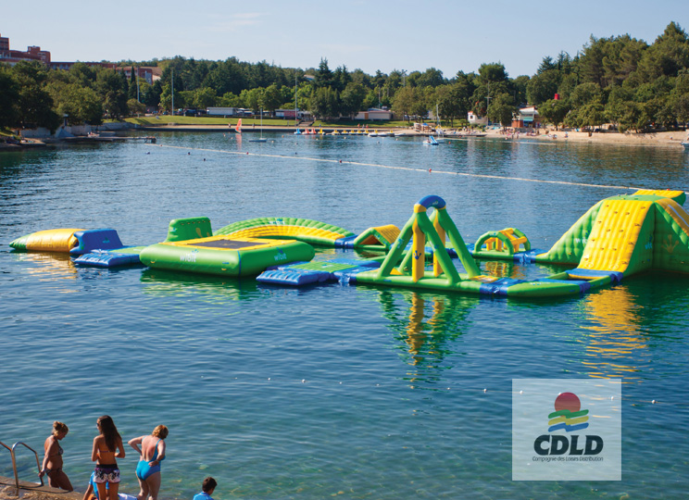 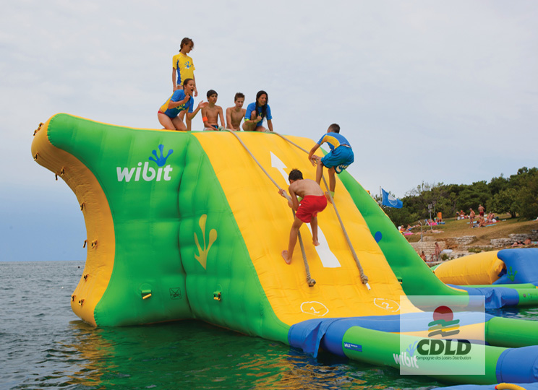

C’est la version intermédiaire du Wibit Sports Park qui peut accueillir jusqu’à 40 personnes.

Avec ses 17 modules interchangeables, vous proposez à vos clients l’essentiel des activités d’un Wibit Sports Park aquatique : grimper, glisser, sauter, rebondir, courir, se battre en duel, se balancer, être éjecté par une catapulte, faire la course…

Cette véritable aire de jeux aquatiques assurera une forte fréquentation de votre site et des heures d’activités ludiques et de défis aquatiques pour tous vos clients.

N’oubliez pas !   
Quelle que soit la taille de votre bassin ou plan d’eau, il y a toujours une composition Wibit adaptée.   
**Les gonflables aquatiques Wibit sont non ventilés (pas de soufflerie permanente).**

**Le Sports Park 40 comprend : **

Caractéristiques techniques cdld  
  
Matériau(x) : **PVC tissé 1100 décitex très haute résistance - Couture double soudure renforcée (intérieur et extérieur)**  
Dimension : **29,50 x 15,50 m. x H 3,20 m. (gonflé)**   
Poids : **1 176 kg pour l’ensemble**  
Coloris : **jaune / vert / bleu (couleurs personnalisées sur devis)**  
Livré avec : **4 pompes électriques, 18 protections ‘‘flap’’ , 36 sangles de connexions, manuel et kit de réparation**  
Conditionnement : **25 cartons - env. 6,5 m3**  
Garantie : **2 ans**  
Norme(s) de référence : **Conforme à la norme EN 15649  
  
  
Recommandations d'utilisation**Dimension zone de sécurité : **38 x 22 m. x H 3 m.**  
Profondeur minimum : **2,50m.**  
Capacité : **40 personnes**   
Tranche d'âge d'utilisation : **6 ans et + (sachant nager)**  
Temps de montage / gonflage : **120 mn de gonflage**